23.10.2018. UA1CEG/p в « рандеву» из леса, QRP/p 3 ватта, диполь.
(Home made, max +5 градусов, утром сильный дождь, далее символический…).

Лучший стабилизатор небольших напряжений.

Кто сталкивался со- необходимостью надёжного стабилизирования низковольтных напряжений для питания накала 2Ж27Л, 1Ж17Б, 1Ж29Б и т.п. тот знает- это задача, которая рутинной не является! Я запитывал радиоприёмник Р-311 по опубликованной в «Радио» схеме. Потом пару раз были добавления, улучшения этого стабилизатора. Нет, некоторое время работает нормально. Затем транзисторы разогреваются напряжение растёт! Кому как, а мне необходимость ещё и проверять напряжение накала (лампы же жалко. Дефицит!) крайне не нравится»! Я переделал Р-311 на 12Ж1Л, что улучшило его чувствительность и все эти трудности исчезли.
Однажды собрал шикарный, если верить автору, стабилизатор 1…30 вольт, с защитой, всё в лучшем виде. Но, реклама- рекламой, а при низких напряжениях он вылетал «со скоростью поросячьего визга». Спалив несколько мощных транзисторов, я зарёкся верить «на слово» по этому поводу!
А т.к. лампы я уже применил в передающих приставках: 1Ж29Б и 6Ж51Н, то применял я КРЕН(ки), последовательное включение накалов ламп, словом с ухищрениями.
Всё-таки удобнее иметь стабизаторы на 2.4 вольта, 6.3 вольта и 1.2 вольта(пока этот вопрос не решён), но 2.4 вольта на текущий момент вполне соответствуют для 1Ж29Б.
По слухам, есть импортные микросхемы стабилизаторов на низкие напряжения, я даже какие-то приобрёл на рынке… хламом их не назовёшь, это оскорбление хлама, все нерабочие!
Собирать стабилизатор на основе сложной схемы лабораторного блока питания… смысла нет, для 1-2 ламп, собирать сложное устройство… Это на любителя!
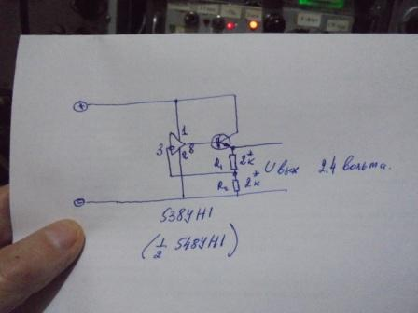

Вспомнил публикацию в журнале «Радио», в каком-то, я зарисовал эту невероятно простую схему, но не пробовал. 4 детали, в оригинале три, там переменный резистор, но мне нужно жёстко фиксированное напряжение! В микосхеме есть внутренний стабилизатор напряжения, вот он и используется «по полной!».
Честь и хвала автору публикации!

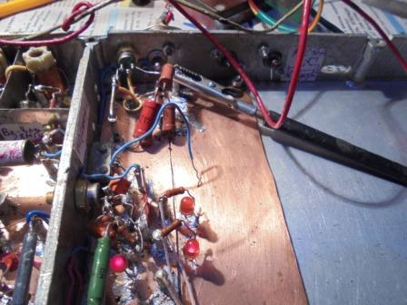
Собираю. Сложно напрячься, собираю столь элементарную схему!
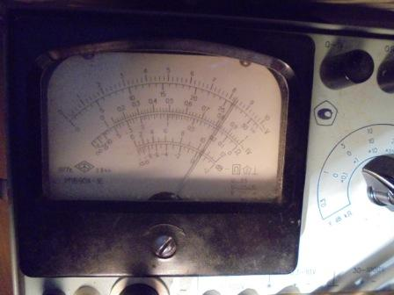
Напряжение чуть выше, но… это устранимо.
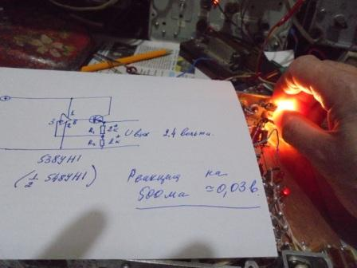
Подключаю запасную лампочку освещения оптической шкалы моего любимого приёмника Р-309, 2.5 вольта, 0.56 ампера. Изумительно! Реакция великолепная.
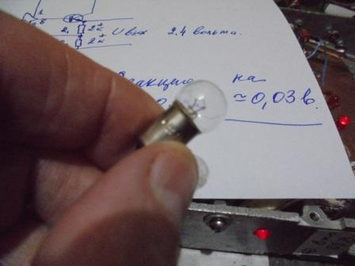

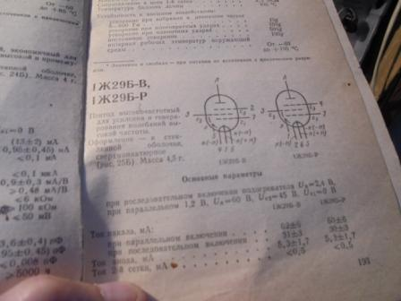

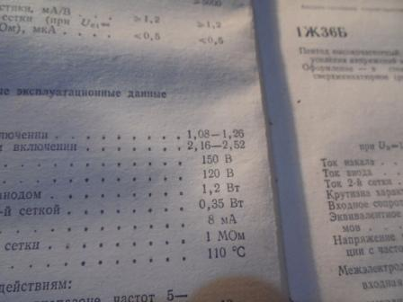

Напряжение должно быть в интервале 2.16… 2.52 вольта.
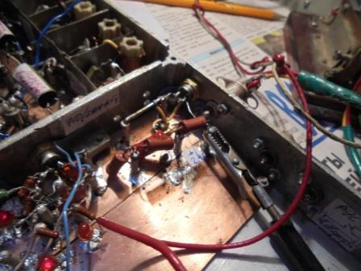
Последовательно с «нижним» резистором 2 кОма включаю резистор 240 Ом. 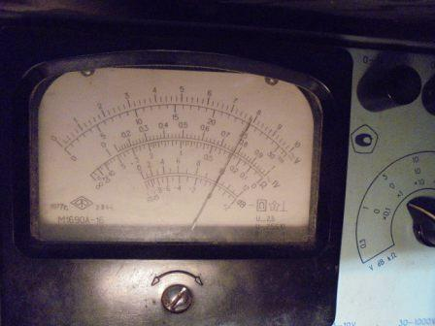
Всё. Если нужно будет применить 1Ж29Б, или 2*1Ж24Б- без проблем!

«Рандеву».

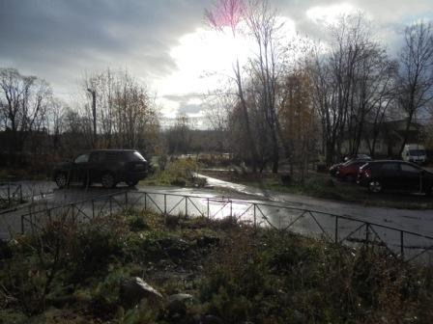

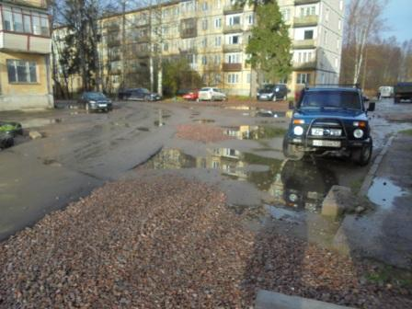

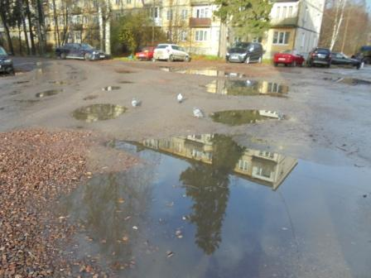

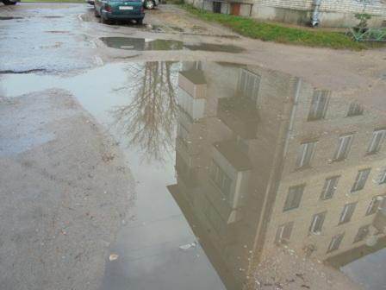

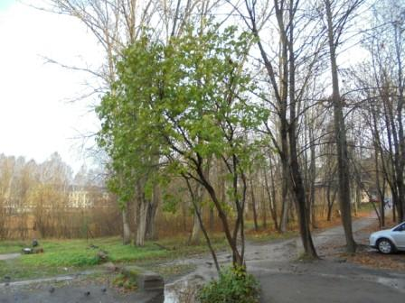

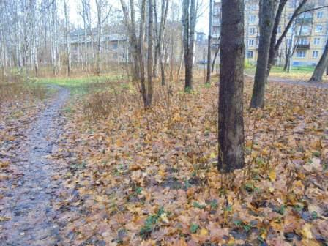

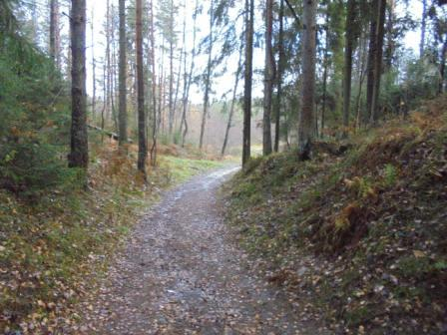

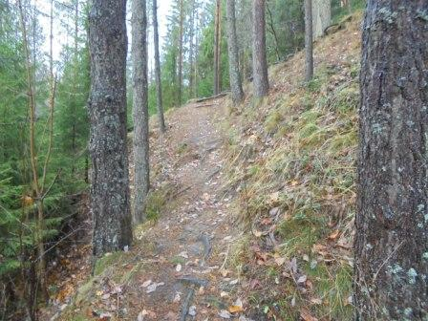

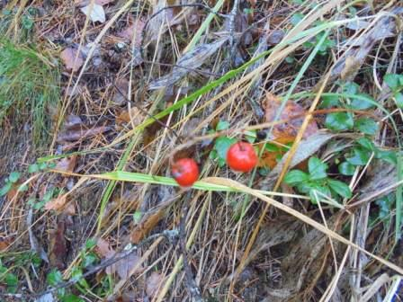
Плоды ландыша, ядовитые.
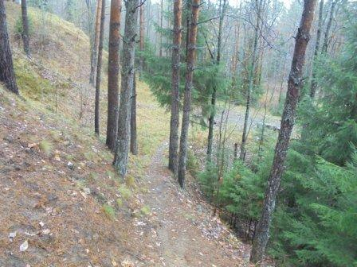
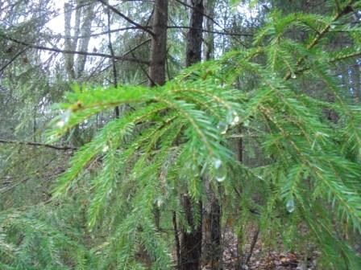
Все ветки в каплях воды.
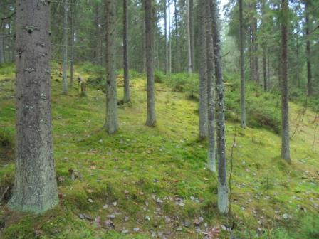

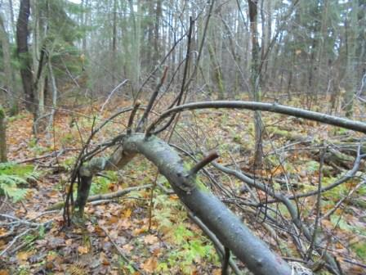

Прибыл. Мокрый «радио- стол».
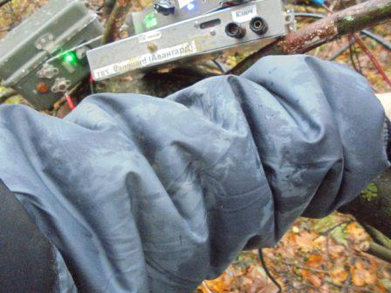
Рукав мокрый, этого не избежать, к тому же редкий дождь идёт.
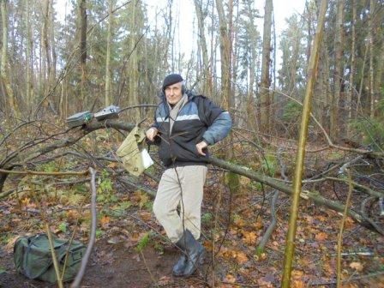
Фотографируюсь, дождь перестал.
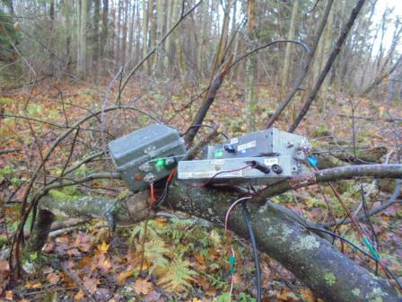
3 ватта,
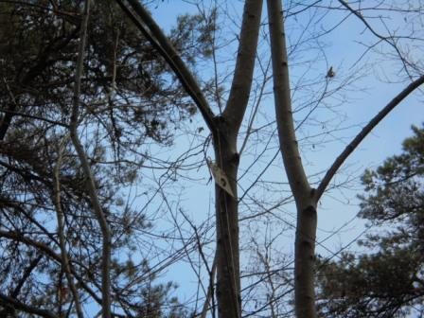
Диполь, естественно в приближении фотоаппаратом.
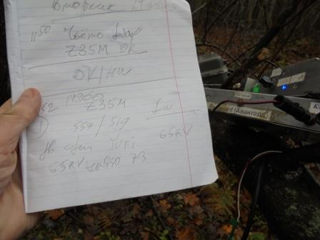
Сразу же слышу : «My PWR 1 wt, 1 wt ». Решаю, что это кто-то из своих, в паузе передаю: «UA1CEG/p UA1CEG/p», получаю « AS». Предполагаю, что это возможно Олег RX3G.
Быстро выяснилось: Vlado/ Vladimir Z35M.
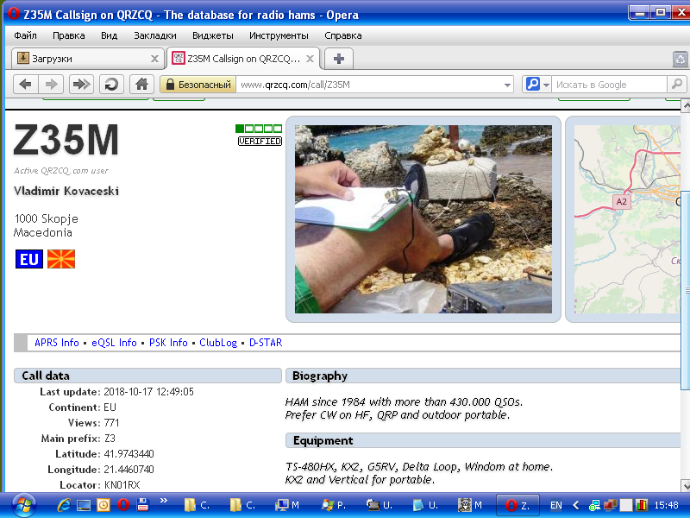

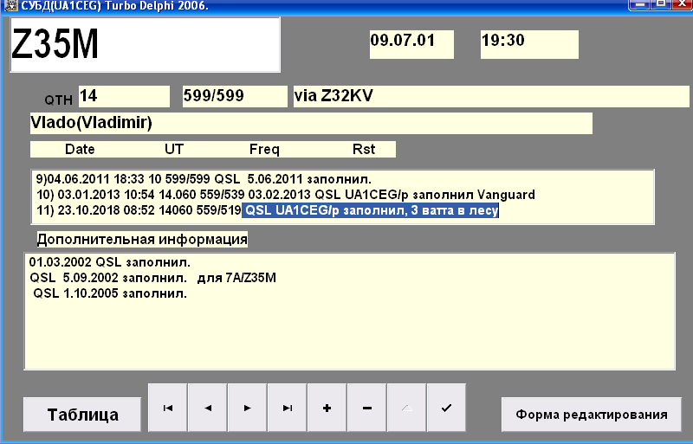
Я получил потрясающий рапорт- 519!
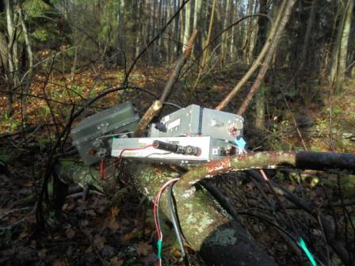
Солнце показалось! Просто душа радуется.
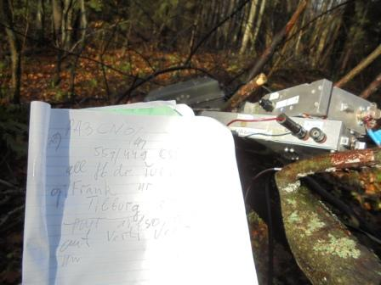

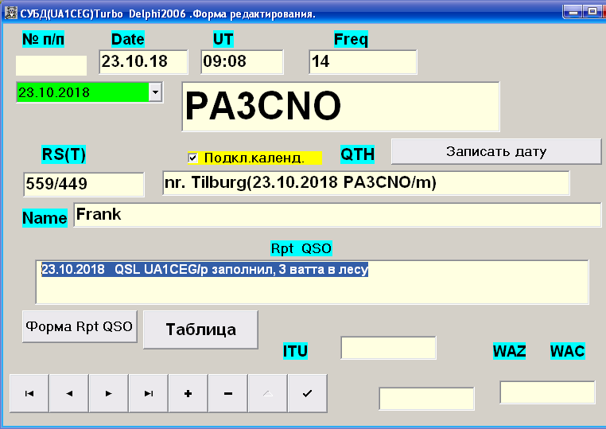

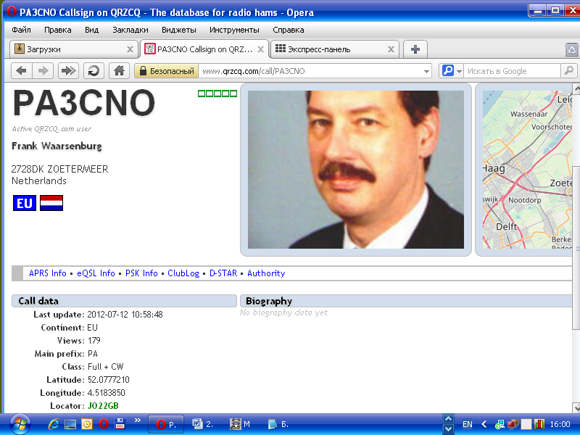

Поговорили, неспешно с Frank(ом).
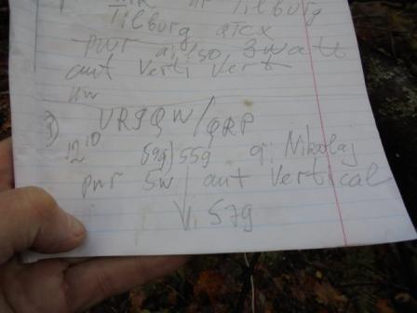

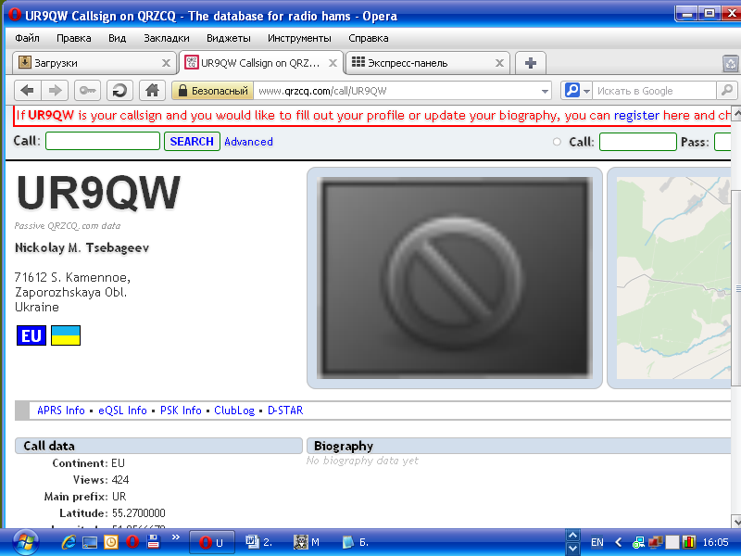

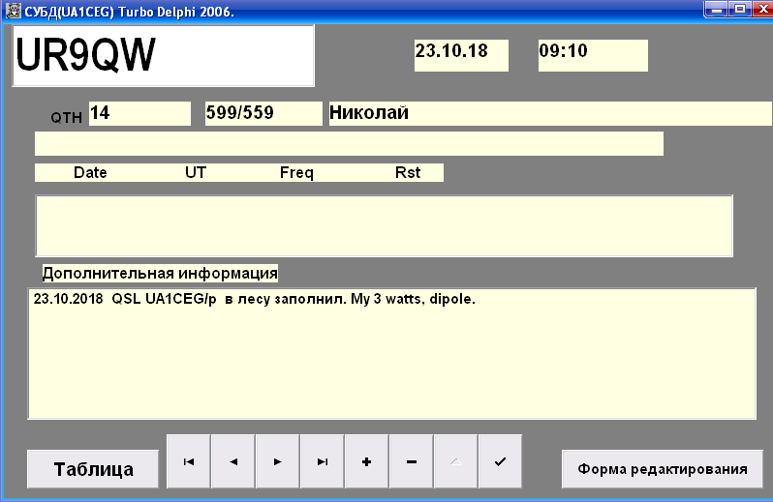

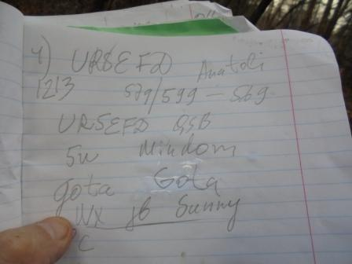

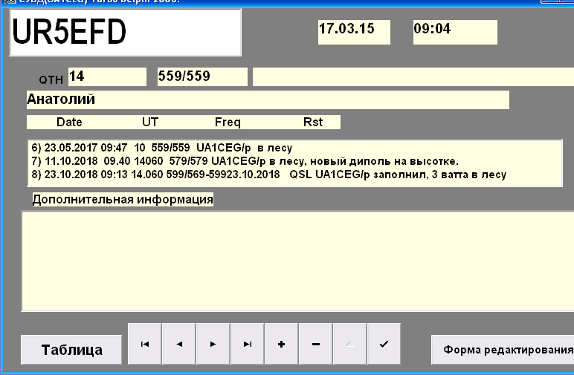

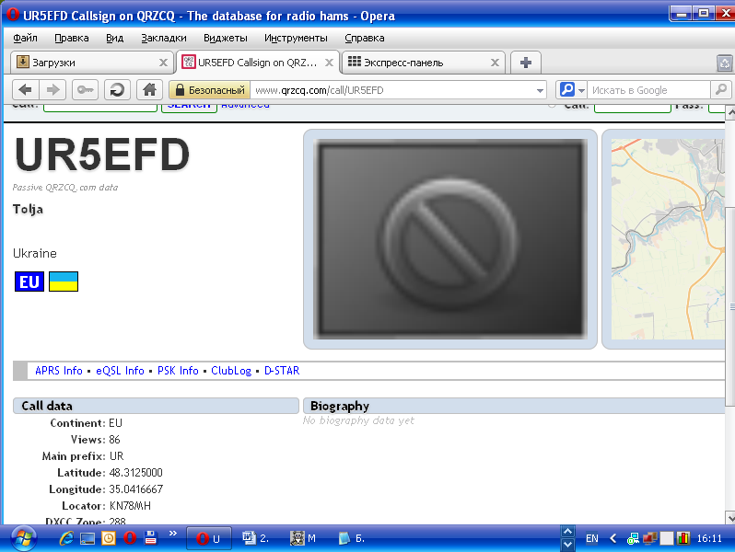
С Анатолием встречаемся регулярно!
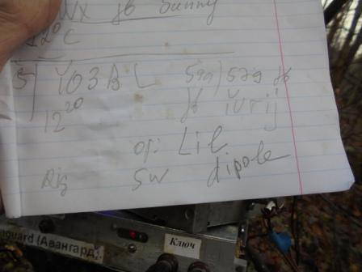

Редкий дождь, тетрадь размокла.

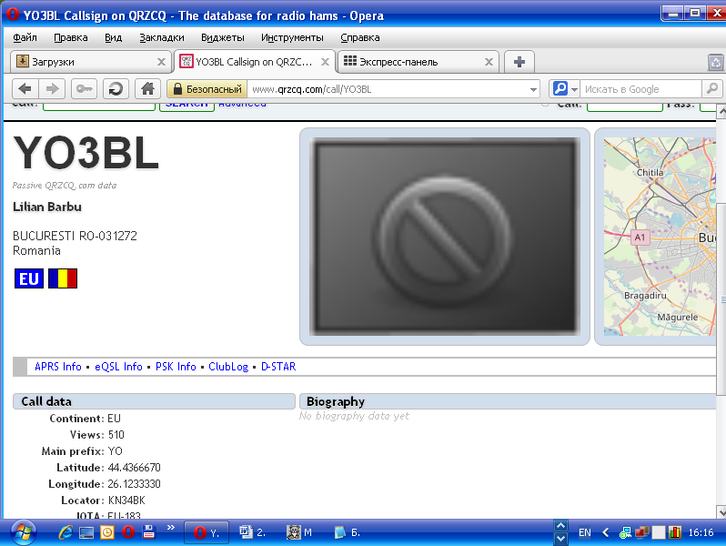
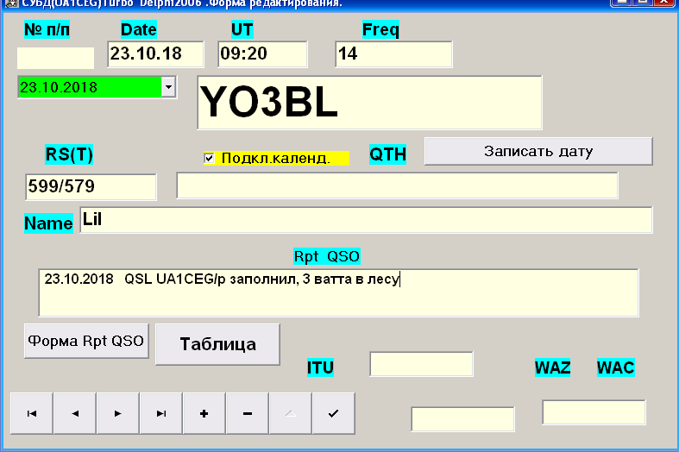

В тестах встречались, а обычное QSO почему-то первый раз…

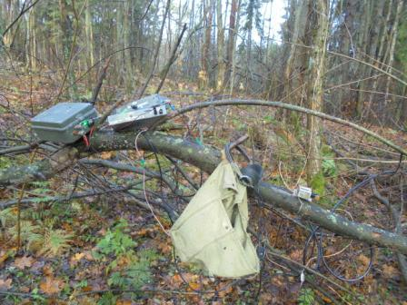
Чудесно всё проходит! Однако дождь и нужно убывать…
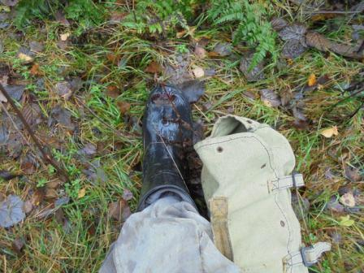

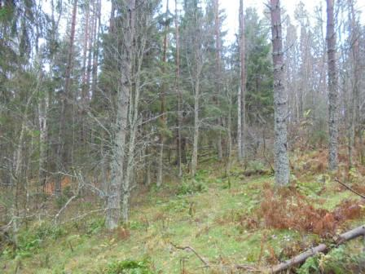

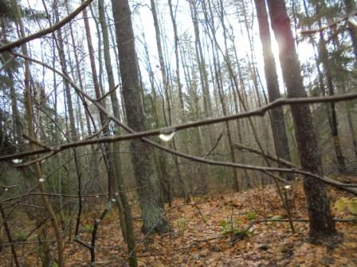
Опять солнышко.
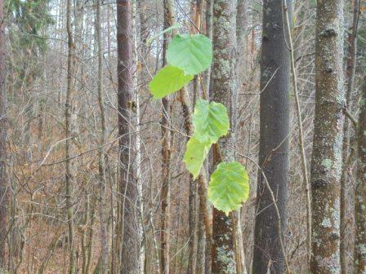
Здороваюсь с этой веточкой.
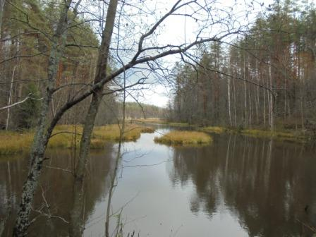

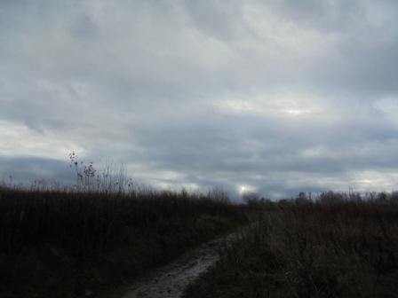

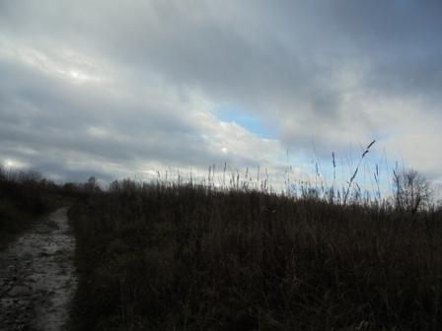

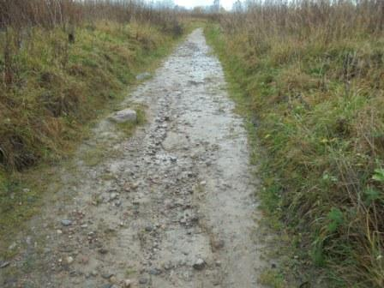

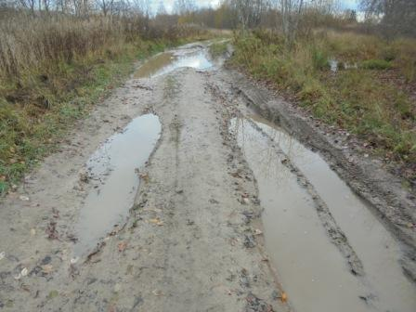

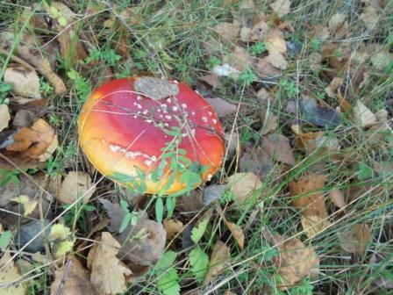

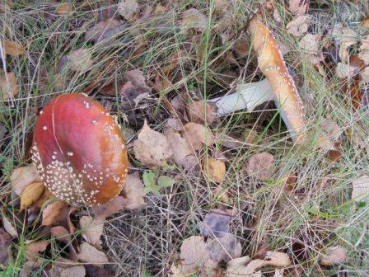

Следующие высококвалифицированные коллеги услышали слабый сигнал моего home made трансивера из леса и провели QSO. Все работали QRP!
- Z35M;
- PA3CNO/m;
- UR9QW/QRP;
- UR5EFD;
- YO3BL.
Всем громадная благодарность и уважение!
Великолепно прошёл выход в леса- поля!

До встречи в эфире!

73! UA1CEG.

Сайт: www.ua1ceg.ru
«Зеркало»: http://ua1ceg.6te.net (1:1 копия, Mozilla Firefox здесь претензий не предъявляет)

